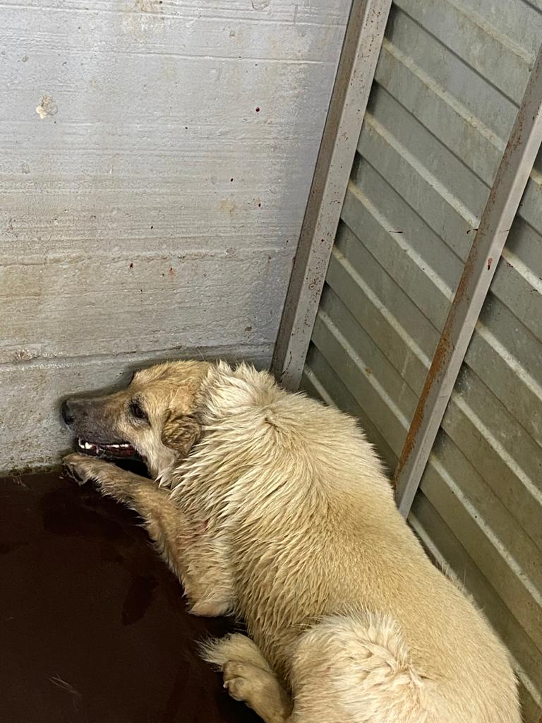 | 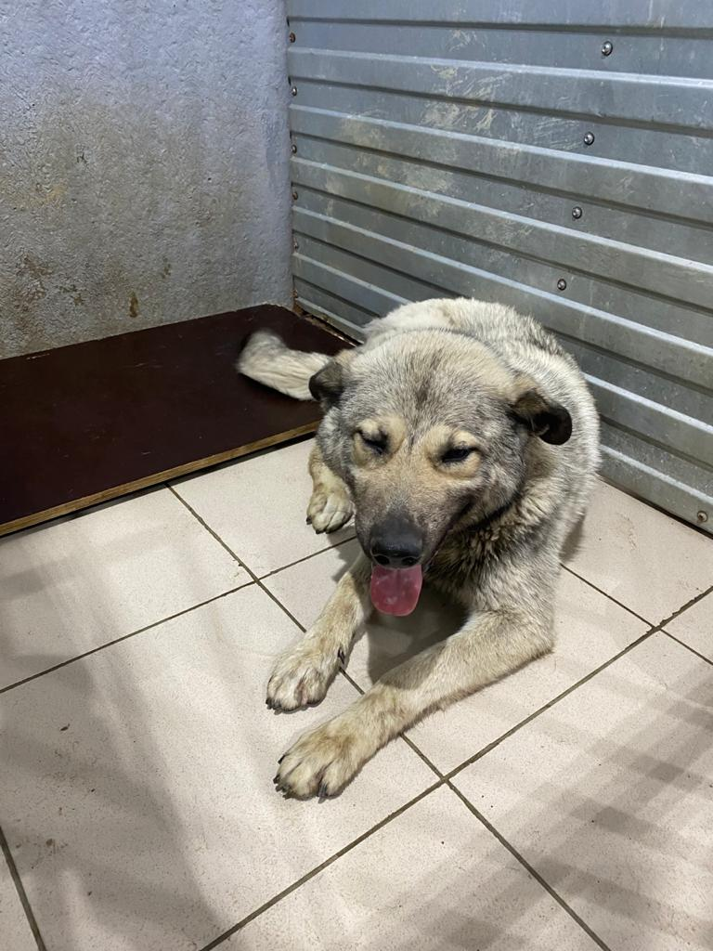
№675  Отловлен: 31.05.2021  С/о «Мега-84»  Вид: собака.  Порода/пол: беспородный кобель.  Окрас: светло-рыжий.  Возраст: 3 года.  Вес: 26 кг.  Рост: 60 см. в холке.  Приметы: отсутствуют.  Особенности поведения: Спокойный.  ИН:  Вакцинация:  Кастрация:  Вет. паспорт: нет. | №676  Отловлен: 31.05.2021 Рябиновый бульвар, 4  Вид: собака.  Порода/пол: беспородный кобель.  Окрас: серо-рыжий.  Возраст: 3,5 года.  Вес: 27 кг.  Рост: 59 см. в холке.  Приметы: отсутствуют.  Особенности поведения: Спокойный.  ИН:  Вакцинация:  Кастрация:  Вет. паспорт: нет.

